Ребенок + Родитель + Воспитатель
=
Коллектив единомышленников
Материал подготовила педагог-психолог С.В. Сухарева
«Воспитание детей начинается с рождения… их родителей»
А.С. Макаренко
Детство – это основа, это важный этап в жизни человека, в жизни ребенка. Мы взрослые, воспитатели и родители, можем помочь, чтобы детские годы наших детей прошли звонко, ярко, красочно.
Семейное воспитание играет определяющую роль в развитии ребенка, но основной задачей педагогов, воспитателей, является раскрытие родителям основных сторон психофизиологического развития детей на каждом возрастном этапе дошкольного возраста.
Для достижения поставленных задач педагоги и родители взаимодействуют с целью выявления их семейной среды, традиций, основ воспитания, применение различных форм сотрудничества для совместного творчества родителей и детей, а также воспитатель оказывает практическую и теоретическую помощь родителям в воспитании их крох. Главной деталью взаимодействия воспитателей и родителей являются доброжелательные отношения , с установкой на счастливое будущее детей.
К сожалению, не все семьи полноценно реализуют весь потенциал возможностей воздействия с ребёнка. Причины такого поведения разнообразны: первые не хотят воспитывать ребёнка, вторые не умеют это делать, третьи просто не понимают, зачем это нужно. Именно здесь и приходит квалифицированная помощь дошкольного учреждения, и конкретно педагога-психолога. Большое внимание уделяется проведению консультативной работы, где в индивидуальном взаимодействии родителей со специалистами ДОУ решаются многочисленные детско-родительские проблемы.
Работа с семьей в нашем детском саду реализуется через разнообразные формы: на стендах размещены визитные карточки групп, лексические темы недели над которыми родители так же работают вместе с детьми дома, объявления, анонсы конкурсов, поздравления с днем рождения воспитанников, с творческими победами. Организация родительских собраний проходят в различных формах: это и круглые столы, и тематические гостиные. Родители вовлекаются в организацию и проведение праздничных мероприятий. Основная цель этой работы дать родителям знания о том, как вместе с ребенком нужно развиваться.
Увлечённость совместной деятельностью ведет к более крепкому сближению между собой детей, родителей и воспитателей. В нашем саду воспитатели устраивают выставки совместных работ родителей и детей: подделок, тематических рисунков, аппликаций и многое другое. (см. фото)
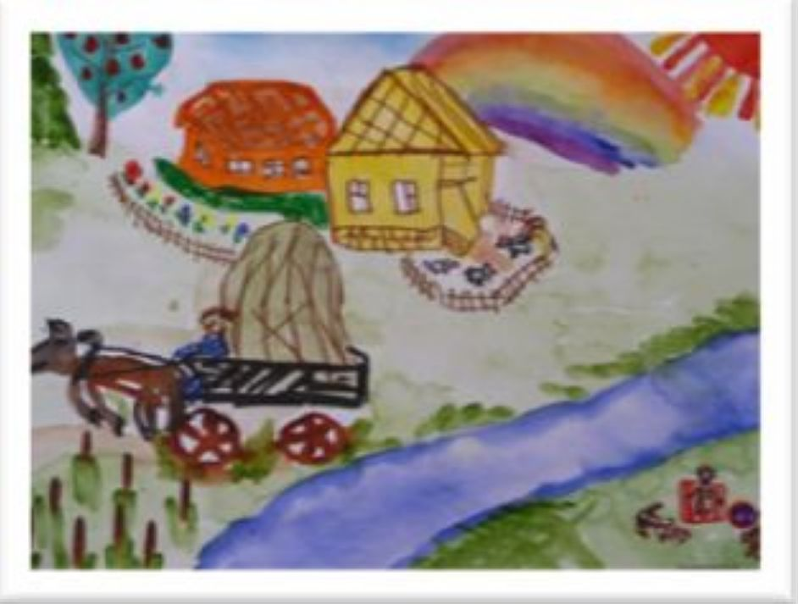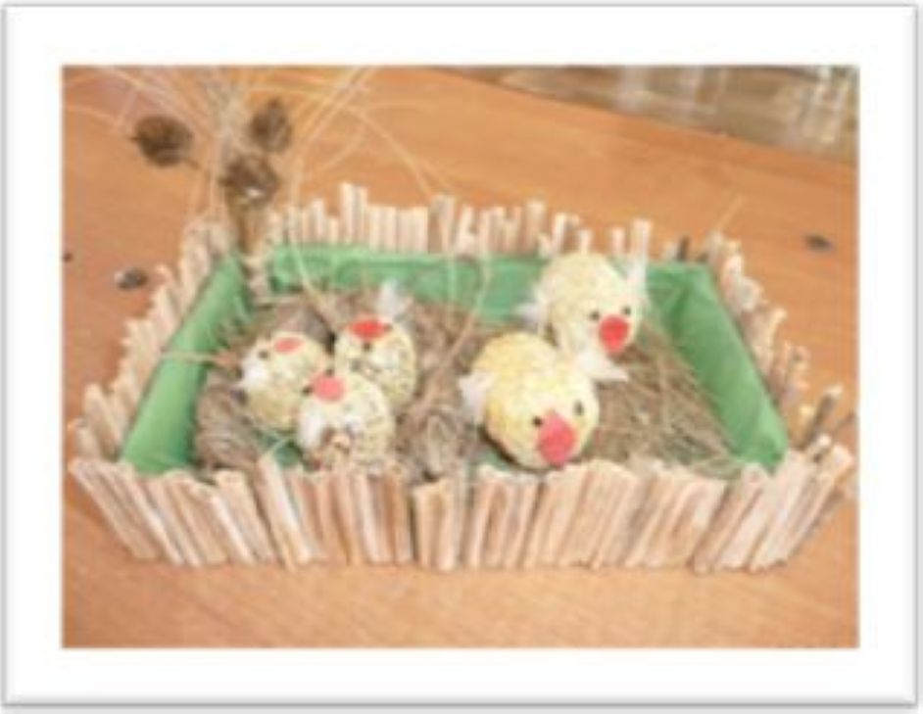
Это взаимодействие является весомым моментом в построении взаимоотношений между родителем и его ребенком, а так же важным критерием для воспитателя. Увеличение активности родителей в жизни группы говорит о комфортности, стойкости внутрисемейных отношений.
Можно сделать вывод, что благодаря проводимой работе, мамы и папы становятся не только активными участниками жизни группы, но и неотъемлемыми помощниками воспитателям. Родители получают опыт сотрудничества, в первую очередь, со своим ребёнком, а так же с коллективом специалистов (учителя-логопеды, педагог-психолог, физкультурный и музыкальный руководитель, педагог дополнительного образования). В воспитании детей родители принимают все более гибкую позицию, потому что они сами становятся непосредственными участниками воспитательно-образовательного процесса своих детей и чувствуют себя более компетентными в их воспитании. Дети же в свою очередь начинают гордиться и уважать, с почетом относиться к своим родным, а воспитатели получают бесценную информацию о детско-родительских отношениях в семье, где могут скрываться причины многих детских проблем.
Список литературы:
1. Давыдова О.И. Компетентностный подход в работе дошкольного образовательного учреждения с родителями. – СПБ.: ООО «Издательство Детство Пресс», 2013
2. Свирская Л.В. Работа с семьей: необязательные инструкции. – М.: Линка-Пресс, 2007.
3. Калинина Ю.В. Инновационные технологии традиционных форм и компетентностного подхода работы детского сада и семьи. // Материалы международной заочной конференции, г. Челябинск, 2011.

